Los Pasos De Frida Con Casa Azul + Cocineras Tradicionales
Punto de Encuentro: Catedral Metropolitana
Comienzo 10:00 am

Explorar la Ciudad de México es adentrarse en un mundo vibrante de historia, arte y cultura, y no hay mejor manera de hacerlo que siguiendo los pasos de una de sus figuras más icónicas: Frida Kahlo. Nuestro tour te llevará a través de los lugares que marcaron su vida y obra, desde los rincones históricos del centro de la ciudad hasta los pintorescos barrios que ella misma frecuentaba, estaremos visitando los siguientes lugares que te dejaran sorprendido: -Lugares emblemáticos de la ciudad de México y de la vida de Frida Kahlo:

Catedral Metropolitana y Zócalo: Comenzaremos nuestro recorrido en la majestuosa Catedral Metropolitana, donde nos reuniremos y exploraremos su impresionante, disfrutaremos de una vista panorámica del Zócalo, el corazón de la Ciudad de México.

Colegio de San Ildefonso: Nuestra siguiente parada será el Antiguo Colegio de San Ildefonso, una joya arquitectónica dónde anteriormente Frida estudiaba la preparatoria.
Murales de la SEP: Dentro del recorrido, los murales dedicados a la Revolución Mexicana destacan por su fuerza simbólica y su mensaje político. Rivera representó el despertar del pueblo frente a la opresión, las huelgas obreras, la lucha campesina y el surgimiento de nuevos ideales de justicia y educación. Entre los más emblemáticos se encuentran “La tierra libre”, “El arsenal” y “La distribución de armas”, donde aparecen figuras inspiradas en personajes revolucionarios y militantes, incluyendo a Frida Kahlo.

Casa Trotsky: Iniciaremos con una visita a la Casa de León Trotsky, donde aprenderemos sobre la vida y el legado del famoso revolucionario que estuvo en la vida de Frida Kahlo.
Casa Azul: el hogar donde Frida nació creció y que más tarde se convertiría en museo. Sus habitaciones, objetos personales y obras originales nos invitan a entender mejor el universo interior de esta artista irrepetible. La entrada está garantizada como parte de esta experiencia, asegurando un recorrido fluido y sin contratiempos. Prepárate para una experiencia única, que te llevará al corazón del arte, la pasión y el legado de una de las figuras más poderosas del siglo XX.

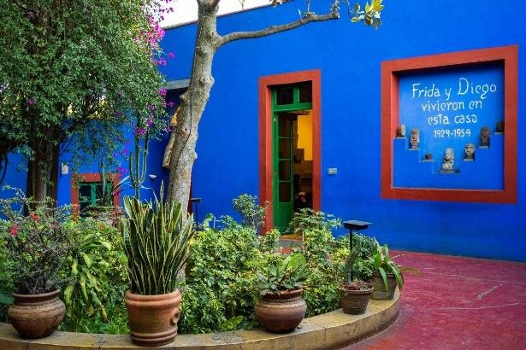
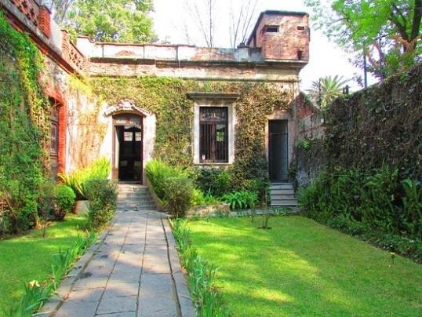
Comida con cocineras Tradicionales: Las cocineras tradicionales son mujeres que preservan y transmiten conocimientos culinarios ancestrales, elaborando platillos con ingredientes locales y técnicas heredadas de generación en generación. Son guardianas de la identidad gastronómica de México y sus comunidades. Disfruta de una experiencia única. 12 platillos elaborados por cocineras tradicionales de todo el país.

Salidas de martes a domingo

Precio por persona: Adulto MXN 3508 / Menor MXN 3,166

Incluye:
- Tour Guiado En Zócalo
- Palacio Nacional
- Entradas A Museos (Casa Azul, Casa Trosky Y Colegio De San Ildefonso)
- Comida de Cocineras tradicionales
- Traslado Entre Los Puntos A Visitar

No Incluye:
- Traslados Hotel – Punto de Encuentro – Hotel
- Propinas
- Alimentos y bebidas
- Ningún servicio no especificado

Tarifas no aplican en puedes, días festivos, periodos Vacacionales, Mundial Vigencia del 01 de mayo al 12 de diciembre de 2026
Aplicar cargos de Cancelación una vez confirmada la reserva

